Najtłustsze EdTechy - analiza
Zestawienie największych inwestycji w edtech na świecie i w Polsce

Globalny rynek edtech (educational technology) w przyszłym roku osiągnie wartość ponad HYPERLINK "https://www.financedigest.com/global-report-predicts-edtech-spend-to-reach-252bn-by-2020.html"250 miliardów dolarów. Na świecie powstaje wiele rozwiązań wykorzystujących nowe technologie, które ułatwiają nauczanie i czynią je bardziej skutecznym. Jak to wygląda w Polsce?

Rynek edtech jest bardzo atrakcyjny dla inwestorów. Przynajmniej, gdy patrzymy z globalnej perspektywy. Już trzy lata temu David Bainbridge ukuł sformułowanie - “ HYPERLINK "https://techcrunch.com/2016/08/13/edtech-is-the-next-fintech/?guccounter=1" \h Edtech is the next fintech”. Jeszcze w 2014 roku w skali globalnej fundusze VC zainwestowały w tę branżę około 2 miliardy dolarów. W zeszłym roku przeznaczyły na ten cel cztery razy więcej - ponad HYPERLINK "https://www.holoniq.com/edtech/10-charts-that-explain-the-global-education-technology-market/"8 miliardów dolarów. Nie dziwi więc, że powstają fundusze, które specjalizują się właśnie w tym segmencie. Szczególnie w rejonach, gdzie rynek nie jest “płytki”, czyli tam gdzie klientów na usługi edukacyjne nie brakuje choćby tylko z racji liczby ludności - przede wszystkim w Stanach Zjednoczonych, w Chinach i w Indiach.

Zanurzeni w technologiach

Rozwiązania technologiczno-edukacyjne są odpowiedzią na nasze przyzwyczajenia i zanurzenie w nowych technologiach. Ale rozwój branży edtech związany jest nie tylko z ograniczonym czasem na naukę czy przywiązaniem do nowych rozwiązań. - Metody proponowane przez ten rynek często są po prostu bardziej efektywne niż w przypadku nauczania tradycyjnego - komentuje Miłosz Ryniecki z Fluentbe.

Tylko 10 największych spółek działających w obszarze edtech pozyskało już w sumie prawie 4 mld dolarów. W tym tylko indyjski BYJU’S rekordowe 819,8 mln dolarów. Twórcy aplikacji oferują spersonalizowane, skuteczne i angażujące programy nauczania, przystosowane do każdego ucznia. Na podstawie postępów tworzony jest profil edukacyjny, pozwalający analizować mocne strony i te elementy, które wymagają poprawy. Twórcy aplikacji zadbali o to, by uczniowie, nawet gdy popełnią błąd, nie tracili motywacji. W takiej sytuacji uruchamiane są narzędzia zachęcające ucznia do kontynuowania lekcji. Firma, choć istnieje od 2015 roku, może się pochwalić 33 mln zarejestrowanych użytkowników i 2,2 mln opłaconych rocznych subskrypcji.

Drugi w rankingu ze względu na wysokość finansowania jest chiński Yuanfudao. Pozyskał ponad 544 mln USD. Założona w 2012 roku firma oferuje kursy online, prowadzone na żywo przez wysoko wykwalifikowaną kadrę nauczycielską.

- To kwoty na polskim rynku niewyobrażalne. Obserwując rynki zagraniczne od razu widać, że polskie firmy muszą od startu myśleć globalnie i z rozmachem. Jeśli skupią się na podbijaniu polskiego rynku, to z samego faktu ograniczonej liczby osób władających językiem polskim wynika ograniczenie w ich ekspansji. Dlatego, gdy decydujemy się na inwestycję w EdTech musimy widzieć szerszą, międzynarodową perspektywę spółki - podkreśla Jan Wyrwiński z funduszu Alfabeat.

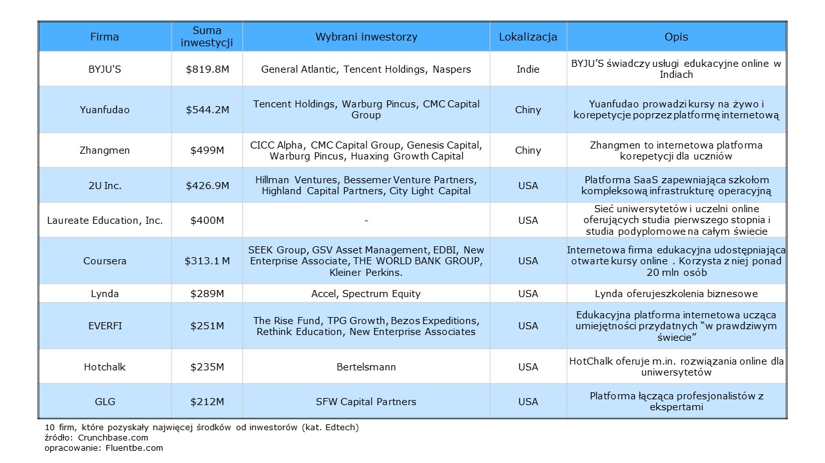

Nakłady na naukę w skali świata rosną i szacuje się, że w 2025 roku wyniosą one prawie HYPERLINK "https://www.holoniq.com/edtech/10-charts-that-explain-the-global-education-technology-market/"osiem bilionów dolarów.

Polskie technologie w edukacji

W Polsce, na pytanie o pomysły z branży edtech, nawet laik będzie potrafił wymienić dwa - Brainly (dawniej Zadane.pl) i Librus. O ile pierwsza odnosi sukcesy za granicą, druga - autorstwa katowickiej spółki - jest znana tylko na polskim podwórku, choć odniosła na rynku niewątpliwy sukces komercyjny.

Technologie dla uczniów

Co prawda Brainly ma swoją siedzibę poza granicami kraju, ale firma została założona w Polsce, stąd jej miejsce w zestawieniu. Jest to popularny edukacyjny serwis społecznościowy, na którym uczniowie mogą sobie nawzajem pomagać. Jedna osoba umieszcza zadanie z konkretnego przedmiotu, a inna - dysponująca odpowiednią wiedzą - podpowiada rozwiązanie. Serwisy działają w wielu krajach. Brainly może się pochwalić liczbą 150 milionów unikalnych użytkowników miesięcznie. Kwota łączna inwestycji w czterech rundach to aż 38,5 mln dolarów.

Podobne cele stawia sobie NUADU. To posiadająca swoje biura w Polsce, Australii i Singapurze internetowa platforma wspomagająca uczniów i nauczycieli w edukowaniu i weryfikacji efektów nauki. Oferuje spersonalizowane środowisko nauczania zawierające ćwiczenia i inne zasoby dydaktyczne odpowiadające podstawie programowej. NUADU weryfikuje poprawność rozwiązywanych zadań, dynamicznie dopasowuje poziom ich trudności do stanu wiedzy ucznia oraz na bieżąco informuje zarówno jego, jak i nauczyciela o postępach w nauce. Firma pozyskała dotychczas finansowanie w wysokości 1,8 mln dolarów od Luma Ventures - czyli polskiego funduszu inwestującego głównie w Polsce i Europie Środkowo-Wschodniej.

HYPERLINK "https://www.robocamp.pl/"Robocamp tworzy szkolne podręczniki online do nauki programowania i robotyki. Rozwiązanie skierowane jest przede wszystkim do uczniów szkół podstawowych i ponadpodstawowych. Atutem z pewnością jest fakt, że nauczyciele nie potrzebują specjalistycznego przygotowania, by zacząć edukować dzieci i młodzież w tym obszarze. Z rozwiązania korzysta rocznie ponad 50 tys. uczniów. Kursy są realizowane również w firmach, a także bibliotekach i muzeach. Suma inwestycji w Robocamp to 530 tys. dolarów, pozyskanych od Alfabeat.

Skriware pomaga w kształceniu umiejętności pożądanych na rynku pracy. Chodzi o kompetencje z obszaru Science, Technology, Engineering, the Art and Mathematics - w skrócie STEAM. Cały pomysł opiera się na kilku elementach; druku 3D, programowalnych robotach (Skriboty) i platformie e-learningowej (Akademia Skriware). Kilka dni temu firma ogłosiła podjęcie współpracy z amerykańskim gigantem - Microsoftem, który ma wesprzeć polski startup m.in. w tworzeniu edtechowych rozwiązań. Wcześniej - w pięciu rundach inwestycyjnych spółce udało się w sumie pozyskać finansowanie w pięciu rundach w łącznej wysokości 2,6 miliona dolarów.

Na językach

Na uwagę zasługuje obecność w pierwszej dziesiątce firm o najwyższym pozyskanym finansowaniu aż trzech spółek - Fluentbe, Edustation i Vocabla - których celem jest wsparcie w nauce języków obcych. Paradoksem jest to, że internetowe narzędzia bywają dużo bardziej skuteczne w uczeniu praktycznych i naturalnych umiejętności językowych oraz słówek w porównaniu do tradycyjnych metody stacjonarnych szkół językowych.

Internetowa szkoła językowa HYPERLINK "https://www.fluentbe.com/"Fluentbe oferuje indywidualne i grupowe kursy online. Zajęcia prowadzone są przez lektorów z Polski, a także przez native speakerów m.in. z USA, Wielkiej Brytanii i Kanady, uczących z własnych domów. Metoda Fluentbe polega na całkowitym zanurzeniu się w języku. Co to znaczy? Umiejętności językowe nabywane są poprzez interakcje, które bardzo przypominają te naturalne.

Wszystkie lekcje odbywają się na żywo z lektorem, a 70 proc. czasu poświęcone jest na konwersację z innymi uczestnikami. Słownictwo wprowadzane jest systematycznie, a struktury gramatyczne są poznawane w praktyce. Studenci mogą łączyć się ze swoją grupą z dowolnego miejsca - domu, kawiarni, parku czy biura. Co istotne, dzięki tej metodzie uczący się przełamują barierę językową i tym samym zyskują najbardziej pożądane kompetencje komunikacyjne. Fluentbe pozyskało finansowanie w wysokości 800 tys. dolarów od polskich funduszy m.in. Xevin i bValue.

Dziesięć polskich firm, które pozyskały najwięcej środków (kat. edtech, edukacja, e-learning):

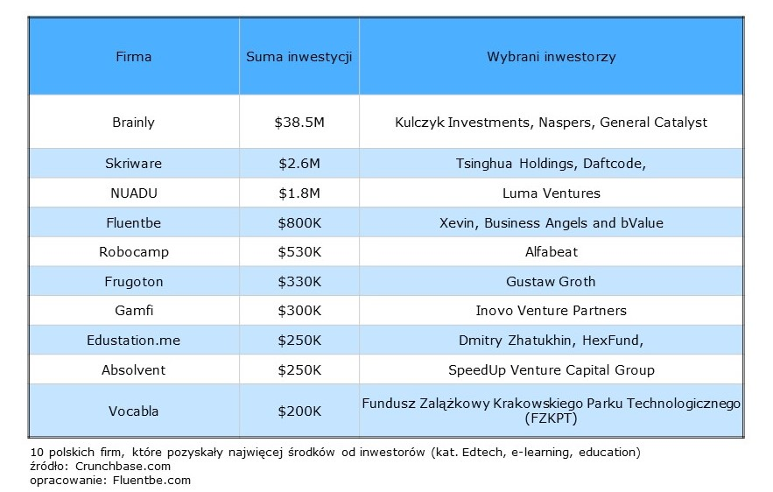

Niektóre spółki zakwalifikowane jako edtech w bazie Crunchbase już nie funkcjonują - jak Frugoton - który z aplikacji mającej wspierać edukację przedszkolaków przekształcił się w narzędzie rekomendujące im zabawki i zniknął z radaru. Inne zostały niekoniecznie trafnie przypisane do omawianej przez nas kategorii - jak Gamfi, które oferuje firmom techniki grywalizacyjne angażujące pracowników.

- To skromne zestawienie to tylko dowód na deficyt polskich idei na poprawę czy urozmaicenie rynku edukacyjnego - zauważa Maciej Balsewicz, prezes Funduszu bValue. - Niby duża liga, zdolni zawodnicy, niemałe nakłady na szkolenie młodzieży, wysokie kontrakty z lokalnych praw telewizyjnych, ale żadna drużyna jak dotąd nie zadomowiła się w Lidze Mistrzów – śmieje się Balsewicz.

– Kilka lat temu wydawało się, że przeżywamy prawdziwy boom np. na platformy e-learningowe. Schody zaczynają się, gdy jako inwestor poszukujemy w Polsce rozwiązania, które sprawdzi się w Indiach, Chinach czy USA. A właśnie na te rynki powinniśmy mieć gotowe rozwiązania. Nie będzie odkryciem stwierdzenie, że stabilny i całkiem spory 40-milionowy rynek jest pewną przeszkodą. Osłabia naszą czujność – mówi Balsewicz.

